Частное дошкольное образовательное учреждение Детский сад № 57 открытого акционерного общества
«Российские железные дороги»

«ИНТЕРАКТИВНЫЙ ПОЛ

КАК

STEM - ТЕХНОЛОГИЯ ВСЕСТОРОННЕГО РАЗВИТИЯ

ДЕТЕЙ ДОШКОЛЬНОГО ВОЗРАСТА»

Составитель: Климёнова Л.Э.
воспитатель высшей квалификационной категории

г. Смоленск

ПОЯСНИТЕЛЬНАЯ ЗАПИСКА

Современное образование строится на внедрении в педагогический процесс новых технологий и на оснащении предметно-развивающей среды новейшим интерактивным оборудованием, способным сделать каждое занятие более насыщенным и интересным.
Отличительная особенность (уникальность) интерактивного пола заключается в сочетании цифровых и проекционных технологий, позволяющих кардинально оживить интерьер и создать необычайные видеоигры на полу. Ребенок, попадая в зону проекции, своими движениями заставляет картинку «оживать» - раскрывается очарование 3-D эффекта. Обычный пол превращается в виртуальное игровое пространство. Создается впечатление полного погружения в красочный и неповторимый мир собственных ощущений: танцующие языки пламени, трескающийся под ногами лед, волшебные звезды, цветущие букеты, воздушные перышки. Лёгкие, плавные движения рук могут подозвать рыбку, быстрые и резкие – испугают и прогонят её. Дети могут соревноваться в официальных матчах или разбрасывать осенние листья ногами, бегать за бабочками, вылетающими из-под ног. Даже лежа на полу, малейшим движением можно вызвать изменение на дисплее.
Наш детский сад постоянно находится в режиме развития, активно внедряя интерактивное оборудование в образовательный процесс.

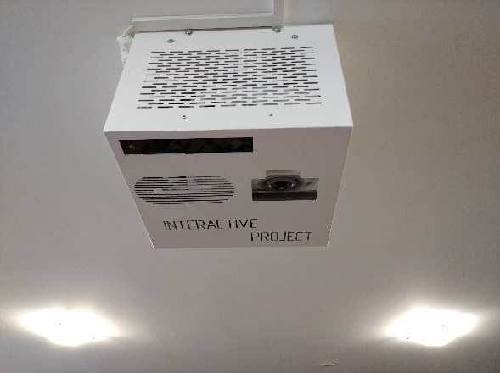

Цель:
В игровой форме развивать творческое мышление и логику, учить конструировать и моделировать, тренировать фантазию и воображение, повышать уровень зрительного внимания, формировать элементарные математические представления.
Задачи:
1. Развитие зрительно – моторной координации и зрительного восприятия.
2. Развитие речи и мышления.
3. Снятие психоэмоционального напряжения.
4. Воспитание умения работать в коллективе.
Занятия с интерактивным полом разработаны по программе «От рождения до школы»

Структура занятия с применением интерактивного пола:
1. Мотивация. Игровой сюжет в форме сказки, стихотворения или рассказа нацеливает детей на выполнение определенных действий. Игровая мотивация изначально вызывает у детей положительные эмоции, ожидание радости и приятное волнение.
2.Инструкция по выполнению игрового задания. Она должна быть четкой и краткой.
3. Выполнение игровых действий. Участники игры самостоятельно, парами или в группе сверстников выполняют задание под руководством педагога.
4. Рефлексия. Беседа с детьми о том, что им запомнилось или что больше всего понравилось, с какими трудностями они встретились, какие чувства испытали.
При использовании интерактивного пола соблюдаются следующие условия:
- методическая обоснованность;
- обеспечение высокого качества подачи материала;
- системность применения.
Практическая направленность:
Блок «Развивающие игры» включает в себя игры по основным образовательным направлениям: математика, развитие речи, окружающий мир, физкультура.
Счёт и геометрические фигуры.
Посредством игр данного блока, педагог сможет решить задачи формирования элементарных математических представлений у детей дошкольного возраста. Игры прекрасно подойдут для детей 4-9 лет. Данные игры помогут педагогу в формировании и закреплении навыков уверенного счета в пределах 10 и далее, решать задачи в одно действие на сложение и вычитание, пользоваться цифрами и арифметическими знаками «+„, “-» и «=», различать и называть геометрические фигуры и геометрические тела.
Педагог включает интерактивный пол, выбирает в Менеджере игр занятие «Математика с примерами». Дети занимают места возле проекции на полу.
Педагог. Ребята, посмотрите, к нам прилетел тигренок на воздушном шаре и просит помочь решить задачи. Вы должны внимательно послушать задачу.
На куполе воздушного шара появляется пример, а вокруг шара цифры. Вам, необходимо выбрать из предложенных цифр правильный ответ.
(Дети могут коснуться цифры рукой, ногой, указкой).
Педагог озвучивает математические задачи в форме загадки. Дети поочередно отвечают.
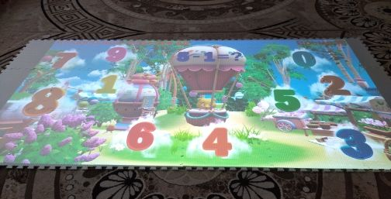

Программное содержание интерактивной игры «Математика с примерами»:
учить выполнять правила игры;
развивать память, внимание, мышление;
развивать умение понимать поставленную задачу (что нужно делать), способы ее выполнения (как делать);
формировать желание действовать с разнообразными дидактическими играми;
вызывать эмоционально-положительный отклик на игровое действие;
развивать психофизические качества (быстроту, ловкость, гибкость);
приобщать к подвижным играм;
совершенствовать двигательные умения и навыки;
воспитывать у детей стремление участвовать в играх с элементами соревнования;
воспитывать дружеские взаимоотношения между детьми.

Покажи путь.
Необходимо пройти по листочкам соблюдая правильный порядок счета. Если путь пройден правильно, Лягушонок его повторит.
Программное содержание:
формировать представления о порядковом счете;
учить пользоваться количественными и порядковыми числительными;
учить выполнять правила игры;
развивать память, внимание, мышление;
развивать умение понимать поставленную задачу (что нужно делать), способы ее выполнения (как делать);
формировать желание действовать с разнообразными дидактическими играми;
вызывать эмоционально-положительный отклик на игровое
действие;
развивать психофизические качества (быстроту, ловкость, гибкость);
развивать интерес к подвижным играм;
совершенствовать двигательные умения и навыки;
воспитывать дружеские взаимоотношения между детьми.

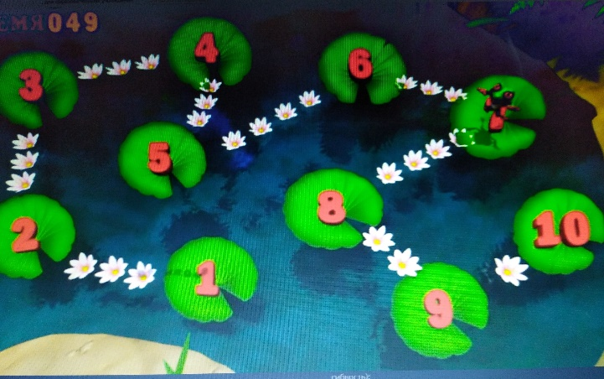

«Собери все фигуры»
Цель игры: закрепить знания геометрических фигур. На экране изображены фигуры различных форм и цветов.
Задача игрока указать на заданные зайчиком фигуры. В начале игры анимированный зайчик показывает геометрическую фигуру, которую ребёнок должен найти среди остальных фигур.
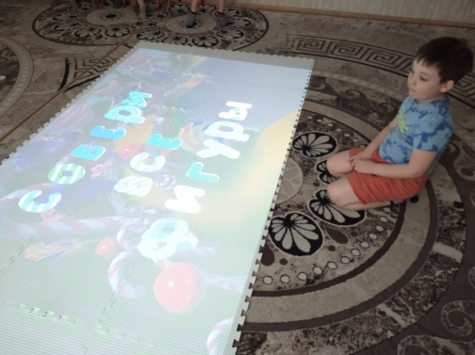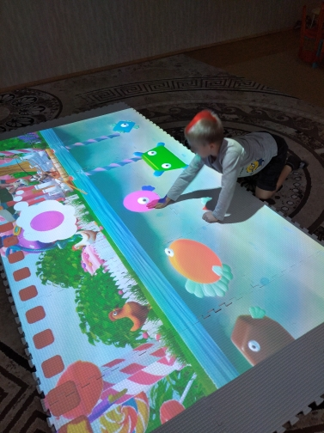

Времена года
Игра учит детей временам года, названиям месяцев года и атрибутам, связанным с тем или иным временем года. В начале идет повествование в виде анимированного мультфильма о времени года.
На экране — девочка и мальчик, детям необходимо указать на атрибуты, связанные с данным временем года.
После выбора правильных ответов, игра переходит к повествованию следующего времени года, пока не закончится год. После того как дети изучили все времена года, они получают одобрение.

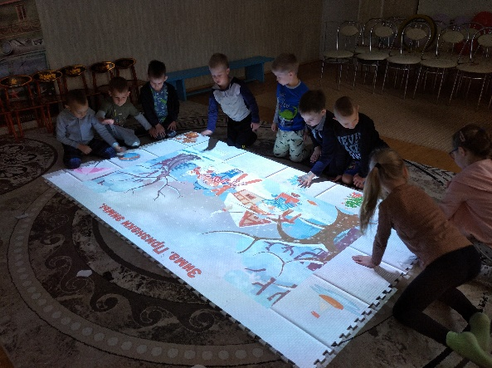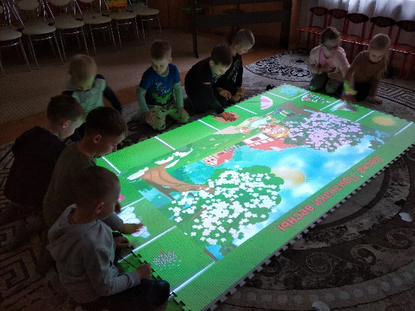

Ознакомление с социальным окружением
Правила дорожного движения:
- продолжать знакомить с дорожными знаками;
- продолжать закреплять правила поведения на проезжей части;
- развивать у детей чувство ответственности при соблюдении ПДД;
- развивать у детей азы дорожной грамоты;
- развивать познавательные процессы (память, мышление, внимание), умение - ориентироваться в окружающей обстановке;
- формировать дружеские, доброжелательные отношения между детьми;
- воспитывать умение слушать своего сверстника, не перебивая;
- формировать желание соблюдать правила дорожного движения.

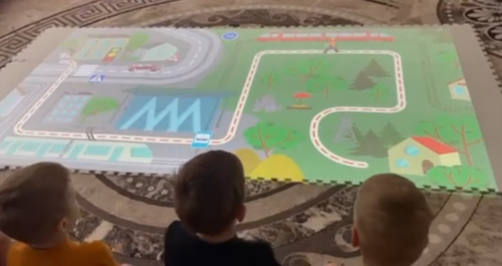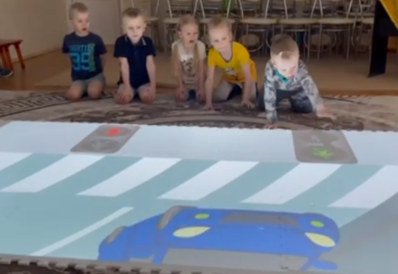

Профессии
Игра знакомит детей с различными профессиями. Закрепление названия действий, человека связанных конкретной профессией. Развивает память, ассоциативное мышление, словарный запас.
На проекции в верхней части экрана появляется загадка, связанная с профессией человека, также она дублируется женским голосом, в нижней части проекции изображены три картинки с изображением человека определенной профессии, под картинкой дублируется их наименование.
Задача ребенка дослушав или прочитав загадку до конца, выбрать правильный ответ касанием с правильным ответом. После выбора правильного ответа, неправильные карточки исчезают, а верный ответ перемещается в центр проекции и произносится название профессии. Затем появляется новая загадка.

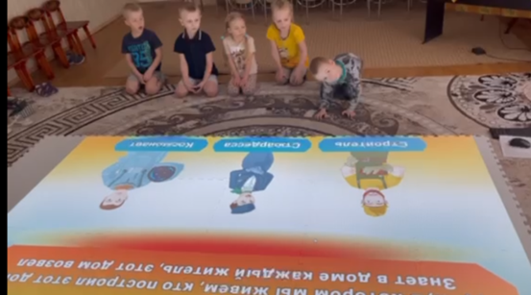

Физкультура
Классики
Популярная детская игра. На выбор 6 фигур, состоящих из клеток классиков. Выбрав желаемую фигуру, нужно проскакать их правильно, иначе придется начинать все сначала.
Игра развивает координацию движений, чувство равновесия, а также знакомит детей с цифрами.

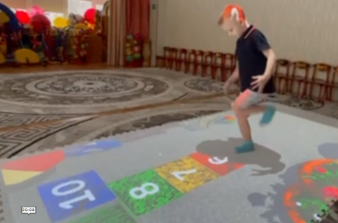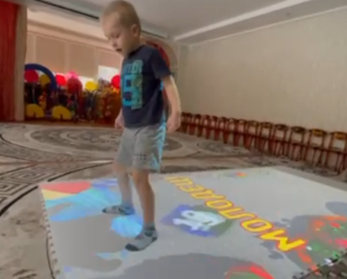

Ознакомление с миром природы
Угадай птицу.
На заборе — тени птиц. Задача: выбрать тень, соответствующую птице, которая прилетает из леса.
Игра озвучивается щебетом каждого вида птиц. Задание знакомит детей с очертаниями и внешним видом птиц.

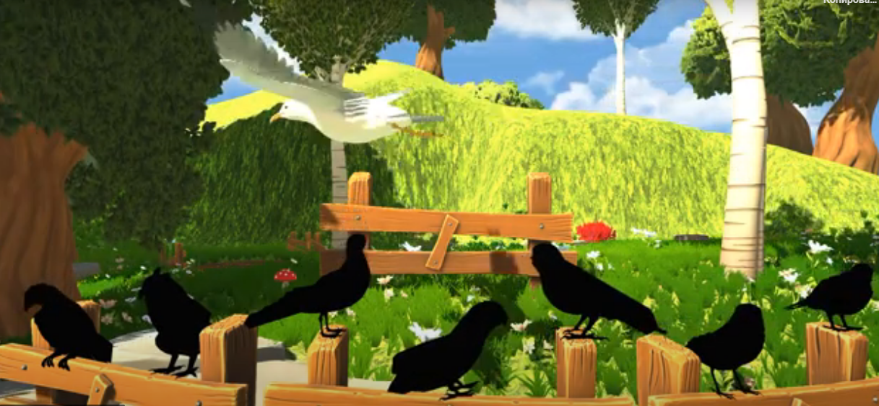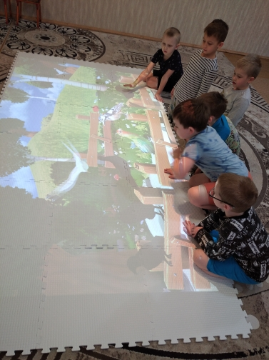

Фрукты и овощи.
Игра знакомит детей с различными фруктами и овощами.
На обеденном столе в центре расположена тарелка, вокруг нее разложены фрукты и овощи. В тарелке появляется половинка предмета. Ребенку необходимо найти правильный вариант фрукта или овоща. После выбора правильного ответа, произноситься название, также название дублируется текстом.
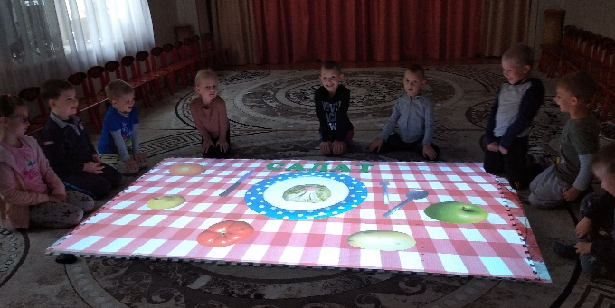
Планеты
Игра знакомит детей с солнечной системой. В центре проекции появляется планета с названием и знаком вопроса, вокруг — планеты солнечной системы. Детям необходимо узнать, какая это планета.

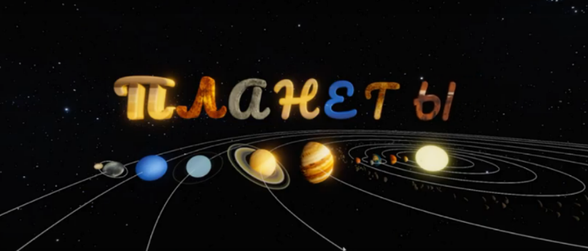

Блок Развлекательные игры

Морской бой
Интерактивная игра «Морской бой» — на проекции изображено море и два форта с пушками. По воде плавают корабли и две команды из каждого форта соревнуются кто больше подобьет кораблей. Наступая на пушку, игрок делает залп из пушки. Побеждает команда, которая первая наберет 10 подвивших кораблей.

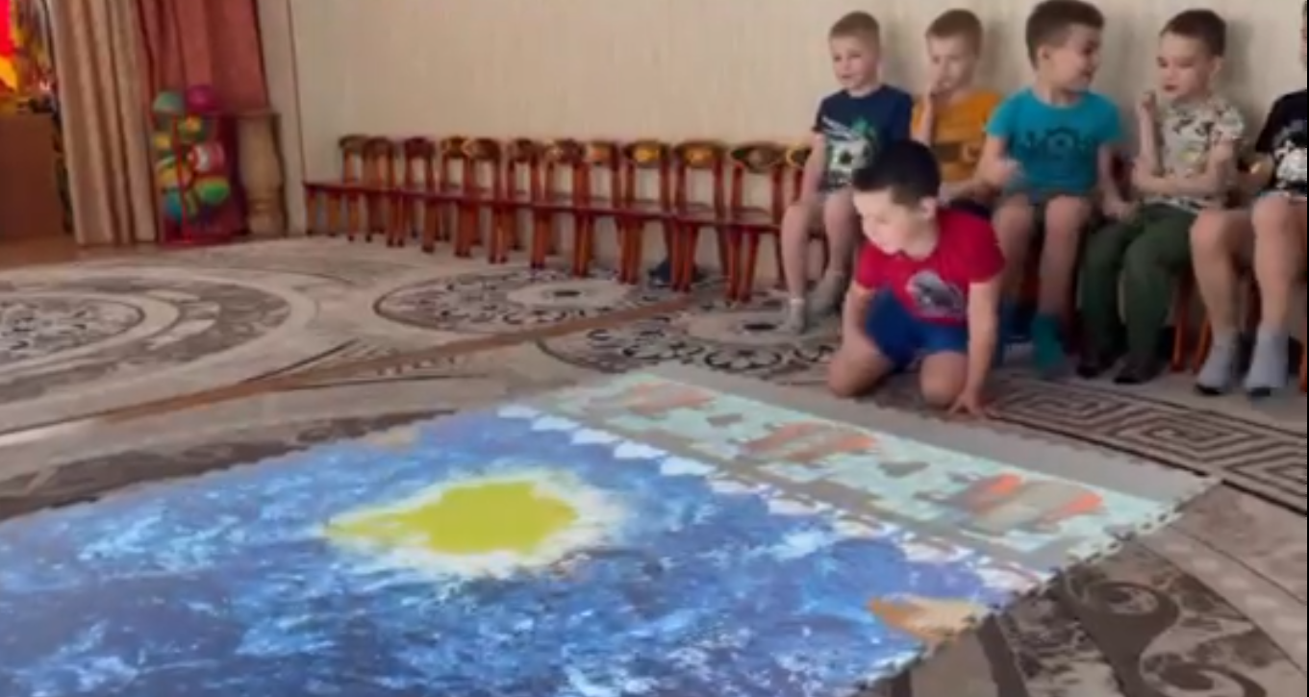

Фабрика сладостей
После небольшого взрыва на фабрике все сладости разлетелись, необходимо собрать по определенному типу все сладости, за каждое получаем очки. Игра коллективная. Развивает внимание и ловкость.

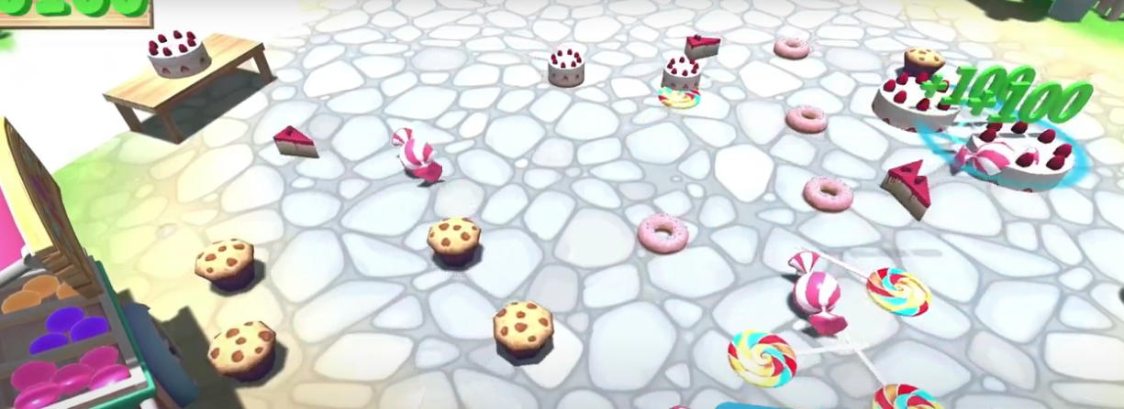

Новогодние шары
Собери новогодние шары. Необходимо перетаскивать движением ног или рук снеговика с корзинкой для сбора падающих шаров. Передвигать возможно наступая или касаясь проекции игры. Игра на время, показывает сколько шариков удалось спасти. Игра развивает координацию и ловкость.
Полностью редактируемая игра-конструктор. Возможность видоизменять игру исходя из индивидуальных предпочтений.

Осенние листья
На экране изображен осенний лес, застеленный опавшими листьями. При движении человека по проекции листья разлетаются в разные стороны.

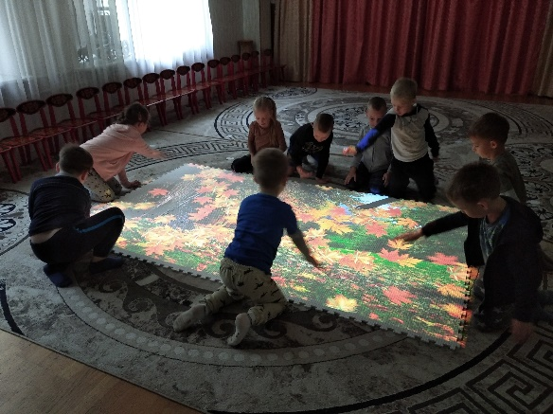

Вывод
Активное и умелое использование педагогами детского сада возможностей интерактивного пола в практической деятельности становится для ребёнка проводником в мир новых технологий, формирует основы информационной культуры его личности. При этом значительно возрастает интерес детей к занятиям.

